*Метрики*

Группа 1 : Требования к ПО ( версия 10.84.0)

**Тестовое покрытие требований: $\frac{Кол-во тестов}{Кол-во требований}$**

*Регистрация: $\frac{14}{8}=1,75$*

*Лента*: $\frac{4}{4}=1$

*Поиск*: $\frac{12}{5}=2,4$

*Творчество*: $\frac{21}{4}=5,25$

*Активность*: $\frac{2}{1}=2$

*Аккаунт: $\frac{19}{5}=3,8$*

**Результат ( он же ценность ):**

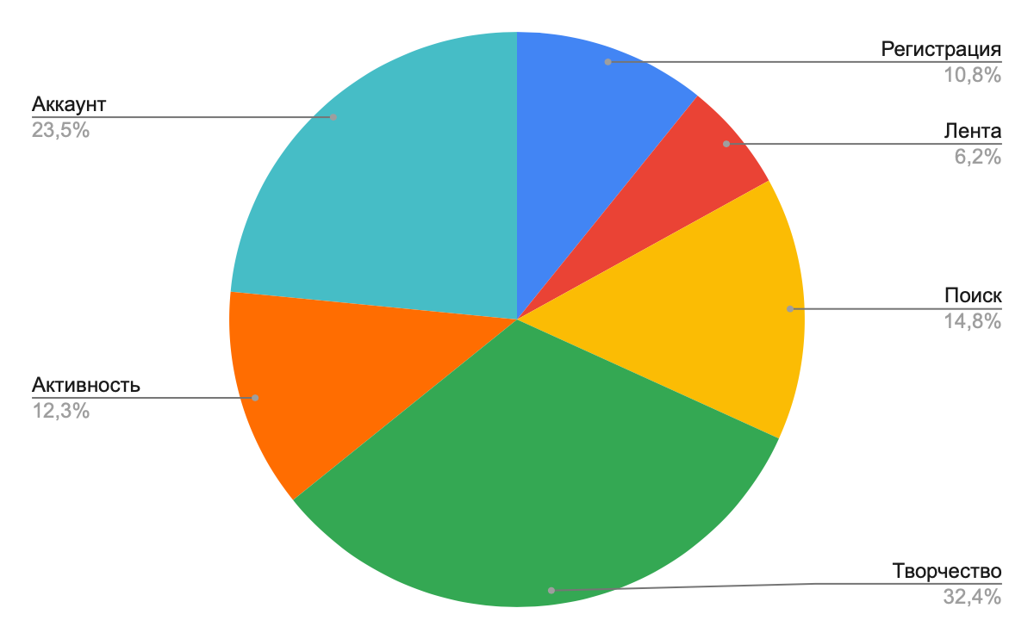

Исходя из данных вычислений мы можем наблюдать что имеются отклонения покрытия каждого требования от среднего уровня у модулей :

-в большую сторону - *Творчество и Аккаунт* - кол-во тестов значительно превосходит кол-во требований, требуется пересмотреть актуальность и потребность всех тестов чтобы избежать избыточного тестирования

-**в меньшую сторону** - *Лента* - возможно недостаточное кол-во тестов, требуется дополнительный анализ требований и возможная их корректировка

*Среднее значение* имеют модули Поиск, Активность, и близкое к среднему значение у модуля Регистрация, что говорит нам о том что требования покрываются достаточным кол-вом тестов

Группа 2 : Качество разрабатываемого продукта (версия 10.84.0)

**Плотность дефектов: $\frac{Кол-во дефектов в модуле}{Общее кол-во дефектов}$**

*Регистрация: $\frac{1}{6}=0,167$*

*Лента*: $\frac{0}{6}=0$

*Поиск*: $\frac{3}{6}=0,5$

*Творчество*: $\frac{1}{6}=0,167$

*Активность*: $\frac{0}{6}=0$

*Аккаунт: $\frac{1}{6}=0,167$*

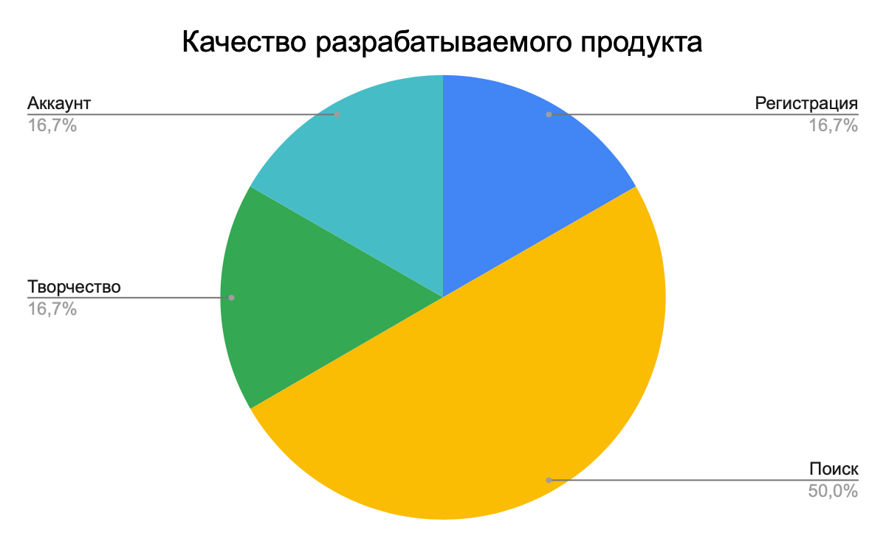

**Результат:** Исходя из расчетов мы можем видеть какая часть ПО является наиболее проблемной и куда нам нужно обратить больше внимания чем ранее

Группа 3 : Качество работы команды тестирования

(версия 10.84.0 и версия 10.85.0)

**Коэффициент ошибок пропущенных на продуктив:**

$\frac{Кол-во ошибок обнаруженных после выпуска релиза}{Общее кол-во ошибок обнаруженных до и после релиза}=\frac{2}{8}=0,25$

**Результат** : Качество работы команды тестирования приложения Cookpad очень плохое. Возможно стоит задуматься о расширении команды во избежание риска потери клиентов

**Точность оценки времени ( для Д/З № 12 ч.1 🙂 ):**

$\frac{Оценочное время работы}{Фактическое время работы}=\frac{120 (мин)}{176(мин)}=0,68$

**Результат:** Нужно больше времени отводить на домашнее задание, по моим догадкам не было учтено время на доп. материал ( но за него отдельное спасибо, особенно за сайты doitsmartly и coderlessons )

**Точность оценки времени ( для Д/З № 12 ч.2 🙂 ):**

**оценочное время = 60 мин + ( 60 мин * 0,68 ) = 60 мин + 41 мин = 101 мин**

$\frac{Оценочное время работы}{Фактическое время работы}=\frac{101 (мин)}{120(мин)}=$ 0,84

**Результат:** Было недооценено кол-во работы, анализ приложения для создания блок-схем занял больше времени чем расчитывалось

Блок-Схема № 1 “Главный Экран”



Блок-Схема №2 “Вкладка Творчество”



Блок-Схема №3 “Вкладка Поиск”

